**回　覧**

令和7年5月吉日

志比区長

　　　永平寺門前観光協会

**５月6日(火・祝)　永平寺町志比地区の通行規制について**

**(お知らせ)**

　　　　永平寺花祭りでの稚児行列実施に伴い、下記日時にて通行規制を行います。

ご理解とご協力の程、お願い申し上げます。規制は、パレード通過後、順次解除いたします。

(尚、雨天時は、セレモニー及びパレード等は中止となり、通行規制は行いません)

記

　　　実施日時　　　**令和7年５月６日(火・祝) 12:30頃～1５:00頃まで**

規制場所　　　(1)　国道364号線　(**永平寺町営第1駐車場～永平寺門前の半杓橋の信号まで**)

**片側通行**　(12:30頃～14:30頃まで)

(2)　県道245号線　(**永平寺門前の半杓橋の信号～大本山永平寺まで**)

**通行止め**　(12:30頃～15:00頃まで)

**至　中部縦貫自動車道　永平寺参道IC**

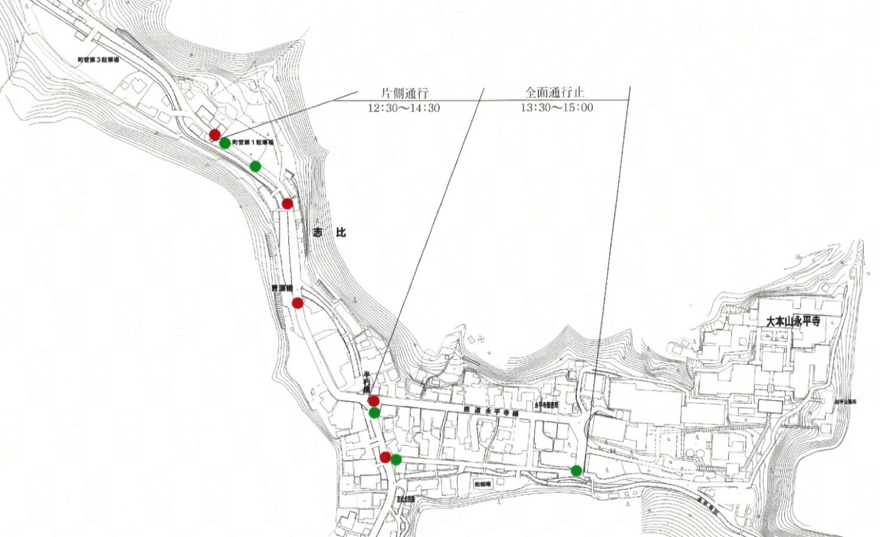

12:30～15:00

至る至る至**至　福井・美山地区/一乗谷　方面**